**Отчет по самостоятельной работе №**10

**по дисциплине МДК 01.02 “Инструментальные средства разработки программного обеспечения”.**

Выполнил: студент

группы 319

Латышев Ян Ярославович

Дата 26.11.2024

**Цель работы:**

Научиться разрабатывать тестовые модули и проводить функциональное тестирование отдельных модулей проекта.

**Основная структура задания:**

**Создание тестового модуля**

Создал тестовый модуль. Написал тесты для проверки функциональность модуля.

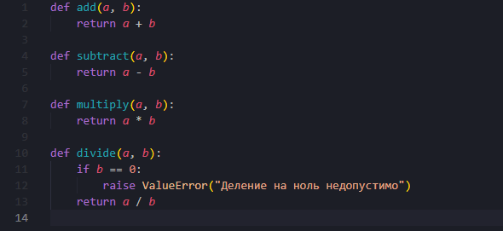

**Покрытие тестами всех функций**

Разработал тесты, которые покроют все функции тестируемого модуля.

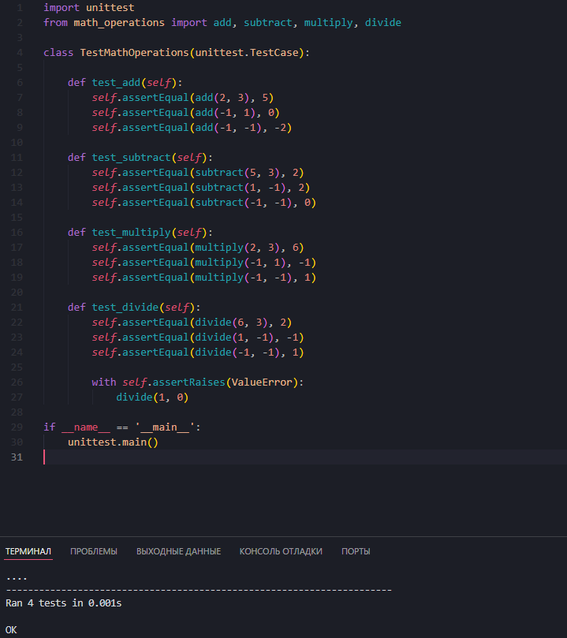

**Функциональное тестирование**

Выполнил функциональное тестирование модуля с помощью созданных тестов.

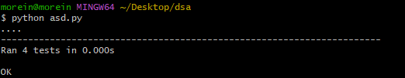

**Исправление выявленных ошибок**

Ошибки не были выявлены.

**Автоматизация тестирования**

Настроил автоматический запуск тестов.

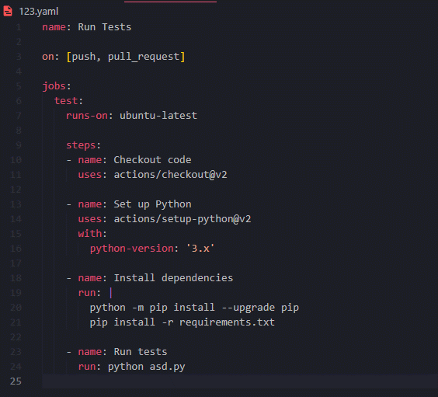

**Выводы работы:**

В ходе практической работы я научился разрабатывать тестовые модули и проводить функциональное тестирование отдельных модулей проекта.